
KAREY HEAVY
INDUSTRIES LTD

Мусоровоз с задней загрузкой KAREY
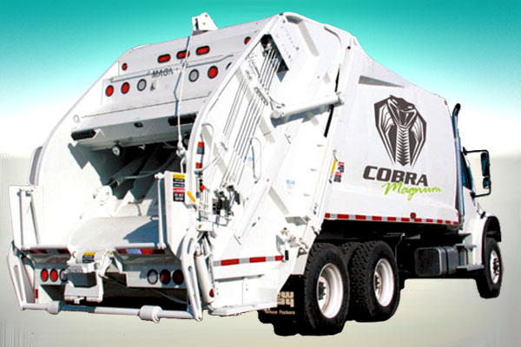

Описание мусоровоза
Мусоровозы с задней загрузкой от китайского производителя Кэри отличаются надежностью, простой управления, по техническим характеристикам ничем не уступают европейским и американским аналогам, но при этом более доступны по цене.
В коммунальном хозяйстве, благодаря своим конструктивным особенностям мусоровозы с задней загрузкой в отличие от рассчитанных на боковую загрузку мусоровозов, имеют более широкое применение. Ведь погрузить мусор и бытовые отходы в мешках, пакетах, при помощи погрузчика или лопатой можно только в мусоровоз c задней загрузкой.
Мусоровозы с задней загрузкой отличаются более надежной и вместительной конструкцией бункера (по желанию заказчика до 35 кубометров), а также имеют больший коэффициент уплотнения мусора и твердых бытовых отходов. Также как и в мусоровозах с боковой загрузкой, данный тип мусоровозов оснащен герметичным кузовом не допускающим разлива жидкостей и разбрасывания мусора во время движения через задний загрузочный люк.

Технические характеристики мусоровоза с задней загрузкой
Полезный объем кузова 15-35 куб. метра
Объем загрузочного бункера 3 куб. метров
Скорость одной операции 21-23 секунд

По вопросам приобретения продукции компании Harbin Karey Heavy Industries Ltd. в России обращайтесь по телефону +7 914-318-43-57 или электронной почте karey@chinese-company.ru
Источник: сайт китайских компаний на русском языке chinese-company.ru

